南山中學100學年度第二學期 教職員工自強活動 nanshan001
【新竹知性一日遊】
【旅遊日期】101年3月31日(六)、4月1日(日) 兩梯次擇一
【報名時間】101年3月13日(二)以前
【行程規劃】8:00【南山中學廣福門集合出發】
08:00~9:30【相見歡~車上尬歌/影片欣賞】  9:40~11:40【新竹米粉博物館】老鍋休閒農莊  米粉博物館-詳盡的導覽解說，豐富的行程，不一樣的米食知性之旅，從米粉歷史與米粉演進製作的器具，讓大家對於新竹米粉有更深的認識。  米粉DIY -教您如何自己動手做米粉，一人一機親自動手壓製米粉，現場把米粉烘乾，分批包裝米粉帶回家。  戲棚下的爆米香-現場由師傅指導製作，由溫機倒入白米開始經不斷翻轉加熱，最後開機爆出香噴噴的米香，再淋上麥芽糖，馬上嘗鮮。  12:00~13:30【南寮漁港海鮮餐】依人數進行分組一組10人，由各組組長帶領組員們品嚐漁港各種美食，各位饕客們也可以自選餐廳體驗海鮮風味餐。  13:30~15:30【南寮漁港風景】現場租自行車，騎腳踏車逍遙十七公里海岸自行車道，觀賞北台灣最大的海濱溼地，為新竹市海岸最引人入勝的生態景觀。  15:50~17:30【蕃茄聯合國】全國唯一品種最多的來自世界各地的蕃茄，來這裡每人發一張面額100元券，讓同仁們體驗採果樂(各國蕃茄、草莓、甜椒)。  17:30 【歸賦~溫暖的家】 | 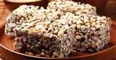  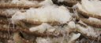  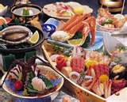  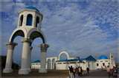  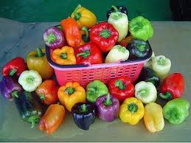  
【注意事項】活動費用：每位1000元。
- 補助辦法：校內同仁及直系親屬（含配偶）由員生社補助。
- 報名時，每位同仁須繳保證金500元（保證金為校內同仁繳交，於活動當天退還；如臨時不參加，概不退還。）
- 報名地點：教學資源中心(自強七樓)圖書組欣智老師分機326或靖棠老師分機325。
-------------------------------------------------------------------------------------------------
南山中學100學年度第二學期 教職員工自強活動
【新竹知性一日遊】 □3/31日、□4/1日 □訂金500元
稱謂 | 姓名 | 性別 | 身分證字號 | 出生年月日 | 聯絡手機 | 身高(童) | 分機 | 分組(*組長) | 租自行車
本人 |  |  |  | . . |  |  |  |  | □是□否
 |  |  |  | . . |  |  |  |  | □是□否
 |  |  |  | . . |  |  |  |  | □是□否
 |  |  |  | . . |  |  |  |  | □是□否

◎行程景點與交通指引
老鍋休閒農莊
營業時間：AM 08:30 - PM 05:30
地址：新竹市西濱路六段569號電話：03 - 5373075 傳真：03 - 5378591
E-mail ：oldpot2002@yahoo.com.tw
地 理 位 置
老鍋休閒農莊位於西濱快數道路 84.8 公里處，停車方便 ，本園設有南下車道入口，方便由北上往南行駛的遊客入園。
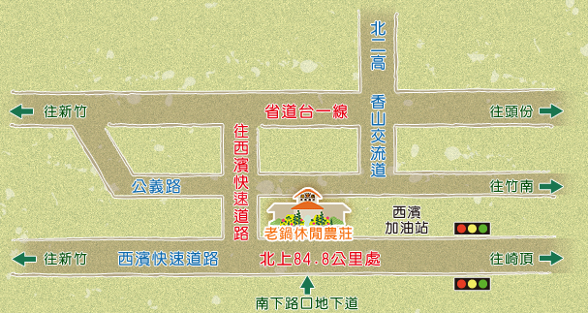
交 通 指 南【 自行開車 】
可沿西濱公路直達或由北二高-香山系統交流道下，右轉台一線(中華路)後，第一個紅綠燈路口左轉直行可接西濱公路，達西濱公路後左轉向南行約 600 公尺即到達 ( 由南下第二路口進入本農莊 )。
南寮漁港
國道一號由新竹交流道下，接光復路轉東大路即可到達新竹漁港。
國道三號竹林交流道（往芎林方向）台68線東西向快速道路→西濱快速道路→於東大路右轉→新竹漁港
茄冬交流道（往新竹方向）茄冬景觀大道→ 牛埔東路→經國路→東大路→新竹漁港
香山交流道（往新竹方向）西濱快速道路→至東大路左轉→新竹漁港
新竹慢活單車館 陸小姐
本頁網址：http://035367373.tranews.com/
電子信箱：kiss-0514@kimo.com
營業電話：03-5367373、0926-671181傳真號碼：03-5367373
營業地址：新竹市北區東大路四段300號
蕃茄聯合國 金勇DIY休閒農場
北二高南下。過龍潭收費站及關西交流道,在竹東芎林交流道下左轉往竹東→接120號道路往竹東/橫山方向→接台三線→右轉接120線道往內灣→內灣。1點多就要離開內灣免得遇上車潮。合興火車站～小型賽車場～內灣老街～內灣車站～內灣戲院～內灣吊橋午後內灣出來右轉接台三線北上,約10公里左右吧,看到東光人行陸橋,再往前1.5公里左邊就是金勇了。
營業地址：新竹縣關西鎮東光里2鄰16張35-1號營業電話：03-5870899、0930-231847 店家：http://www.tomatohome.com.tw/
回時台三線北上約500公尺紅綠灯左轉往關西市區約1公里,下坡過古蹟橋後直走第二個十字路口右轉直走就可到北二高了回新店

